Yeti SBC
Operational manual

Содержание
Термины и сокращения использующиеся в документе 3
Предназначение и технические характеристики 4
Инсталляция 8
Инсталляция административного интерфейса. 8
Инсталляция Redis сервера 11
Инсталляция сервера коммутации 11
Инсталляция балансировщика нагрузки 14
Логика маршрутизации трафика 14
Веб интерфейс 15
Общие принципы 15
Объекты конфигурации 16
Billing. Contractors 16
Billing. Accounts 17
Billing. Payments 18
Billing. Invoices 18
Billing. Invoice templates 18
Equipment. Gateways 18
Equipment. Gateway groups 22
Equipment. Disconnect policies 22
Equipment. Registrations 22
Equipment. Codec groups 22
Routing. Customer auths 23
Routing. Destionations 23
Routing. Rateplans 23
Routing. Routing groups 23
Routing. Routing plans 23
Routing.Blacklists 23
Routing.Blacklist items 23
CDR. Tables 23
CDR. Archive 23
CDR. History 23
Reports. Custom CDR report 23
Reports. Interval CDR report 23
RT Data. Active calls 23
RT Data. Outgoing registrations 23
System. Admin users 23
System. Sensors 24
Быстрая настройка 26
Командный интерфейс системы 32
Инсталляция 32
Команды сервера коммутации 32
Приложения 34
Приложение 1. Правила трансляции номеров 34

Термины и сокращения использующиеся в документе
SIP | Сигнальный протокол бла бла
SDP
RTP
ASR
ACD
DST prefix
SDC prefix
LCR
CDR
DTMF

Предназначение и технические характеристики
YETI — class4 SIP софтсвитч с интегрированным биллингом и подсистемой интеллектуальной маршрутизации. Продукт предназначен для работы в роли SBC на сетях операторов связи работающих по протоколу SIP. Система поддерживает интеллектуальную маршрутизацию звонков с различными алгоритмами. Обрабатывается как SIP сигнализация так и RTP трафик. Поддерживается транскодинг. Подробные CDR(более 100 полей) позволяют сохранять все параметры необходимые для билинга и построения аналитических отчетов.
Yeti поддерживает интеллектуальный LCR/ASR/ACD роутинг по многим критериям. Ниже приведеден краткий список поддерживаемых возможностей.

Обработка сигнального и RTP трафика:
- SIP v.2.0.
- Прием DTMF по SIP INFO, rtp event, отсылка как rtevent, SIP info dtmf/dtmf-relay. Гибкая настройка для каждого гейтвея. Поддержка прямой передачи DTFM.
- Поддержка разрыва звонка по RTP timeout, конфигурация в рамках гейтвея
- Поддержка Sip Session timers. Поддержка UPDATE
- Гибкая настройка прохождения NAT и различные режимы symmetric rtp, RTP ping
- DNS SRV failover.
- Перезапись дисконнект кодов при передаче сообщений о ошибке от поставщика к клиенту.
- Транскодинг.
- Гибкое согласование кодеков, сортировки в SDP для повышения вероятности верного согласования.
- Нормализация RTP потоков с выравниванием sequence и timestamp. Возможность прозрачной передачи RTP seqno и SSRC
- Возможность прозрачной передачи in-dialog OPTIONS/ re-INVITE/PRACK
- Специальные настройки для поддержки работы с нестандартными SIP реализациями.
- Поддержка факсов T.38
- Исходящие SIP регистрации.

Поддерживаемые кодеки:
- g711 alaw
- g711 ulaw
- g722
- g723
- g729
- iLBC
- speex
- gsm
- adpcm

Режимы проксирования:
- Проксирование сигнального трафика ( SIP SBC). Различные режимы обработки In-Dialog сообщений позволяют обеспечить интероперабельность
- Полное проксирование + транскодинг RTP

Авторизация:
- IP адрес оригинатора,
- DST, SRC prefixes
- SIP R-URI domain
- Custom SIP header,
- Георасположение сигнальной ноды.

Маршрутизация:
- Прозрачная для клиента ремаршрутизация. Гибкие настройки условий когда нужно использовать следующий маршрут.
- Перезапись или прозрачный пропуск дисконнект кодов при передаче сообщений о ошибке от поставщика к клиенту.
- Гибкие настройки LCR (контроль качества, пороги цен). Могут быть так же реализованы алгоритмы предложенные пользователем
- Контроль емкости в рамках гейтвея, направления, компании , аккаунта
- Блеклисты для блокирования трафика.
- Возможность перезаписи/модификации caller-id, DNIS на любом этапе маршрутизации.
- Маршрутизация в зависимости от времени.
- Статистика и контроль качества для каждого направления.
- Объединение шлюзов в группы в случае когда поставщик предоставляет несколько шлюзов для терминации.
- Возможность не отвечать на SIP INVITЕ если авторизация не пройдена( Уменьшает паразитный трафик от ботов которые ищут уязвимости в телефонных системах — актуально при работе через сеть Internet)

Биллинг:
- Realtime запись CDR. Возможность не записывать CDR с конкретными дисконнект кодами.
- Realtime отключение трафика, при нарушении лимита баланса( задержка 30sec)
- Гибкие настройки рейтпланов и способов выбора маршрута, для обеспечения оптимальной доходности.
- Настраиваемые длительности интервалов биллинга, поддержка платы за соединение.
- Генерация счетов и документов из шаблонов
- Возможность динамического вычисления цены для клиента исходя из цены терминации через поставщика. Такой режим полезно использовать для доверенных клиентов для продажи им трафика по минимально близкой к себестоимости цене.
- Интеграция с внешними системами:
- Возможность отсылки CDR во внешние системы( например для нужд Antifraud анализа)
- REST API для модификации данных( в разработке)
- Поддержка СОРМ сенсоров. Позволяет организовать зеркалирование трафика на внешнее оборудование, без вмешательства в работу системы. Возможно конфигурирование различных сенсоров для различных ног звонка и шлюзов. На данный момент поддерживается IP-IP и IP over Ethernet инкапсуляции.
- Поддержка получения от доверенных клиентов информации о верхнем пороге рейта для каждого звонка. Информация читается из SIP заголовка, отсылаемого клиентом.
- Возможность передачи доверенному клиенту информации о реальной стоимости терминации(по ценам поставщика), и информации о стоимости для клиента( полезно в случае динамического вычисления цены для клиента)

Отчеты:
- Realtime утилизация емкости для компании/гейтвея/направления
- Отчеты по направляениям/клиентам/поставщикам/времени
- Отображение текущих звонков через систему. Возможность завершения активного звонка из веб интерфейса.

Администрирование:
- Zero downtime upgrade. Все компоненты системы могут обновляться без прерывания обработки трафика и нарушения биллинга
- Кластеризация. Масштабирование системы осуществляется путем добавления серверов в кластер. При этом с точки зрения клиентов и поставщиков, ничего не изменяется, трафик обрабатывается теми же IP. Таким образом нет необходимости уведомлять клиентов/поставщиков о новых IP.
- Возможность реализации географически распределенной системы, управление которой осуществляется через единый интерфейс. Такая система устойчива к сетевым и аппаратным проблемам, и обеспечит надлежащий биллинг CDR после восстановления связи.
- Удобный WEB интерфейс с возможностью поиска всех объектов. Логирование модификации данных операторами позволяет обеспечить высокий уровень безопасности. Поддерживается экспорт и импорт всех основных объектов конфигурации системы.
- Тяжелые задачи выполняются в фоне, чтобы не блокировать работу WEB интерфейса системы.
- Все компоненты разработаны под единую платформу Debian GNU/Linux 7 Wheezy amd64 и устанавливаются/обновляются с помощью стандартного менеджера пакетов.
- CLI интерфейс для системы коммутации. Интерфейс позволяет управлять всеми серверами коммутации и дает возможность использовать расширенные инструменты отладки.
- Запись PCAP дампов звонков для простой отладки проблем, PCAP файлы доступны из веб интерфейса.
- В CDR записывается большое количество отладочной информации.

Yeti состоит из следующих компонент:
- Сервер коммутации трафика (SEMS + YETI module)
- Балансировщик входящего трафика (Kamailio)
- Балансировщик исходящего трафика (модуль ядра. опционально)
- База данных маршрутизации (Postgresql)
- База данных CDR(Postgresql)
- Веб интерфейс
- CLI интерфейс (опционально)
- Процессоры для биллинга CDR и расчета статистики.(Основанные на pgq)

Все компоненты могут находиться на одном физическом сервере, так и на разных машинах для повышения производительности. В качестве операционной системы используется Debian GNU/Linux 7.7, единственная поддерживаемая архитектура - amd64

YETI разработан с учетом необходимости географичейской кластеризации. Сервера коммутации расположенные в разных датацентрах могут работать в рамках одной системы. Между серверами, расположенными в одном датацентре поддерживается балансировка нагрузки и failover. Кроме того поддерживается работа нескольких серверов с единым IP адресом на ноге Б. Это позволяет линейно масштабировать систему путем добавления новых серверов, без необходимости извещения партнеров о новых IP адресах. Все компоненты системы могут быть дублированы для увеличения надежности.

Инсталляция

Инсталляция административного интерфейса.

Рекомендации:
Мы рекомендуем использовать отдельную машину для веб интерфейса и базы данных маршрутизации. Все компоненты веб интерфейса устанавливаются на Debian 7 Wheezy с архитектурой amd64. Необходимо не менее 1Gb оперативной памяти для успешного функционирования интерфейса и базы данных маршрутов.

Инсталляция:
Убедитесь что в систему добавлены следующие репозитории:

deb http://ftp.us.debian.org/debian/ wheezy main
deb-src http://ftp.us.debian.org/debian/ wheezy main
deb http://security.debian.org/ wheezy/updates main
deb-src http://security.debian.org/ wheezy/updates main
deb http://ftp.us.debian.org/debian/ wheezy-updates main
deb-src http://ftp.us.debian.org/debian/ wheezy-updates main
deb http://pkg.yeti-switch.org/debian wheezy/
deb http://packages.dotdeb.org wheezy all
deb http://apt.postgresql.org/pub/repos/apt/ wheezy-pgdg main

Изменить системные репозитории можно путем редактировани файла /etc/apt/sources.list

Установите следующие пакеты:

- yeti-web
- postgresql-9.3
- postgresql-9.3-prefix
- postgresql-contrib-9.3
- skytools3-ticker
- skytools3
- skytools-modules-9.3

Создайте базу данных маршрутизации:

root@yeti-main:~# su - postgres
postgres@yeti-main:~$ psql
psql (9.3.5)
postgres=# create user yeti encrypted password 'somepassword' superuser;
CREATE ROLE
postgres=# create database yeti owner yeti;
CREATE DATABASE
postgres=# \q

Создайте базу данных для хранения CDR

root@yeti-main:~# su - postgres
postgres@yeti-main:~$ psql
postgres=# create database cdr owner yeti;
CREATE DATABASE
postgres=# \q

Рекомендуется указывать имена баз данных, пользователей и пароли, отличающихся от приведенных в данной инструкции.
Для больших инсталляций рекомендуется размещать базу данных CDR на выделенном сервере.

Настройка подключения к базам данных:

Конфигурирование осуществляется путем редактирования файла /home/yeti-web/config/database.yml
Создайте этот файл с таким содержимым:

production:
adapter: postgresql
encoding: unicode
database: yeti
pool: 5
username: yeti
password: somepassword
host: 127.0.0.1
schema_search_path: 'gui,public,switch,billing,class4,runtime_stats,sys,logs,data_import'
port: 5432
#min_messages: warning

production_cdr:
adapter: postgresql
encoding: unicode
database: cdr
pool: 5
username: yeti
password: somepassword
host: 127.0.0.1
schema_search_path: 'cdr,reports,billing'
port: 5432
#min_messages: warning

Внимание: Необходимо указывать верные параметры подключения к базам данных;

Проверка соединения к базам данных и загрузка схемы
Для управления базами данных используется утилита yeti-db
проверьте соединение с базами данных командами
yeti-db check
yeti-db --cdr check

Загрузите схемы баз данных.
yeti-db init
yeti-db --cdr ini

Обновите схемы до посленей версии:
yeti-db apply_all
yeti-db --cdr apply_all

Проверить версии можно командами:
yeti-db version
yeti-db --cdr version

Внимание:
При обновлении системы работающей в продакшн режиме нельзя использовать команду aplly_all - эта команда предназначена для обновления до последней версии только на системе без трафика. Для обновления продакшн систем нужно применять команду apply, которая применяет только одно обновление за раз. После каждого обновления необходимо обновить конфиги и перезапустить все экземпляры коммутатора трафика, только после этого можно применять следующее обновление. Такой алгоритм обеспечивает zero-downtime процедуру обновления (без потери трафика и CDR).

После успешной настройки баз данных можно запустить веб интерфейс и процесс обработки CDR.

/etc/init.d/yeti-web start
/etc/init.d/yeti-cdr-billing start

Инсталляция Redis сервера

Redis хранилище используется для синхронизации данных между серверами коммутации. В Redis хранится информация о использованных ресурсах(например лимиты емкости шлюзов) для правильного их лимитирования в распределенных инсталляциях.

Редис сервер может быть установлен на одном сервере с коммутатором.
Для инсталляции убедитесь что в систему добавлены следующие репозитории:

deb http://ftp.us.debian.org/debian/ wheezy main
deb-src http://ftp.us.debian.org/debian/ wheezy main
deb http://security.debian.org/ wheezy/updates main
deb-src http://security.debian.org/ wheezy/updates main
deb http://ftp.us.debian.org/debian/ wheezy-updates main
deb-src http://ftp.us.debian.org/debian/ wheezy-updates main
deb http://pkg.yeti-switch.org/debian wheezy/
deb http://packages.dotdeb.org wheezy all
deb http://apt.postgresql.org/pub/repos/apt/ wheezy-pgdg main

И установите пакет redis-server.

Инсталляция сервера коммутации

Для инсталляции убедитесь что в систему добавлены следующие репозитории:

deb http://ftp.us.debian.org/debian/ wheezy main
deb-src http://ftp.us.debian.org/debian/ wheezy main
deb http://security.debian.org/ wheezy/updates main
deb-src http://security.debian.org/ wheezy/updates main
deb http://ftp.us.debian.org/debian/ wheezy-updates main
deb-src http://ftp.us.debian.org/debian/ wheezy-updates main
deb http://pkg.yeti-switch.org/debian wheezy/
deb http://packages.dotdeb.org wheezy all
deb http://apt.postgresql.org/pub/repos/apt/ wheezy-pgdg main

Установите пакет sems-yeti.

Sems.conf

interfaces=intern
sip_ip_intern=<SIGNALLING_IP>
sip_port_intern=5061
media_ip_intern=<MEDIA_IP>
rtp_low_port_intern=20000
rtp_high_port_intern=50000

plugin_path=/usr/lib/sems/plug-in/
load_plugins=wav;ilbc;speex;gsm;adpcm;l16;g722;sbc;session_timer;xmlrpc2di;uac_auth;di_log;registrar_client;

application = sbc
plugin_config_path=/etc/sems/etc/

fork=yes
stderr=no
loglevel=2

max_shutdown_time = 10

session_processor_threads=20
media_processor_threads=2
session_limit="4000;509;Node overloaded"
shutdown_mode_reply="508 Node in shutdown mode"

options_session_limit="900;503;Warning, server soon overloaded"
# cps_limit="100;503;Server overload"

use_default_signature=no
signature="YETI SBC node"

use_raw_sockets=yes
sip_timer_B = 8000
default_bl_ttl=0
registrations_enabled=no

yeti.conf

node_id = 10
pop_id = 1

routing_schema = switch4
msg_logger_dir = /var/spool/sems/dump
reg_check_interval = 5000

master_host=<DB IP>
master_port=5432
master_user=<DB username>
master_name=<DB name>
master_pass=<DB password>

master_pool_size=10
master_check_interval=25
master_max_exceptions=0
master_max_wait=125

failover_to_slave=0

slave_host=127.0.0.1
slave_port=5432
slave_user=yeti
slave_name=yeti
slave_pass=somepassword

slave_pool_size=5
slave_check_interval=25
slave_max_exceptions=0
slave_max_wait=125

max_exceptions=0

routing_function = route_release

cdr_pool_size=4
cdr_check_interval=5000

mastercdr_host=<CDR DB IP>
mastercdr_port=5432
mastercdr_name=<CDR DB name>
mastercdr_user=<CDR DB username>
mastercdr_pass=<CDR DB password>

slavecdr_host=127.0.0.1
slavecdr_port=5432
slavecdr_name=cdr
slavecdr_user=yeti
slavecdr_pass=somepassword

writecdr_schema = switch
writecdr_function = writecdr

failover_to_file=0
failover_requeue = 1
cdr_dir = /var/spool/sems/cdrs
cdr_completed_dir = /var/spool/sems/cdrs/completed

profiles_cache_enabled = 1
profiles_cache_check_interval = 60
profiles_cache_buckets = 100000

write_redis_host = 127.0.0.1
write_redis_port = 6379
write_redis_size = 2
write_redis_timeout = 50

read_redis_host = 127.0.0.1
read_redis_port = 6379
read_redis_size = 2
read_redis_timeout = 50

reject_on_cache_error = 0
calls_show_limit = 1000

Запустите коммутатор командой /etc/init.d/sems start
В случае ошибки, найти проблему удобно командой sems -D 3 -E которая запустит демон без перевода его в фоновый режим

Инсталляция балансировщика нагрузки
Установите пакет yeti-lb
В процесс инсталляции укажите адрес ранее установленной сигнальной ноды <SIGNALLING-IP>:5061
И адрес балансировщика.
После инсталляции можно так же отредактировать эти параметры в файлах /etc/kamailio/dispatcher.list и /etc/kamailio/lb.conf

Запуск балансировщика осуществляется командой /etc/init.d/kamailio start

Логика маршрутизации трафика

Логика маршрузизации.
Процесс маршрутизации состоит из нескольких этапов:
- Авторизация SIP запроса.
- Поиск гейтвея кастомера
- Поиск дестинейшна(цена для кастомера)
- Поиск диалпиров и их сортировка(цена для вендора)
- Поиск гейтвея вендора

При авторизации определяется аккаунт кастомера, который будет использоваться для биллинга, роутгруппа и рейтплан. Авторизация производится путем сопоставления данных из SIP Invite пакета и записей авторизации. Просмотреть и редактировать записи можно в разделе Billing->Customer Auth. Сопоставление производится в следующем порядке:
1) Сначала сравниваются IP адреса записи и пакета. Из подходящих выбираются те записи, у которых маска адреса наиболее длинная
2) Cравниваются поля dst и src prefic записи и пакета. Из подходящих выбираются те записи, у которых совпадение наиболее полное.

Из всех записей авторизации не может быть выбрано больше одной для одного звонка.
На этапе авторизации так же возможно сделать трансляцию номеров.

После нахождения авторизации известен так же гейтвей, который будет использован при работе с кастомером. В этом смысле гейтвей в системе – это набор параметров поведения при работе с оборудованием вендора либо кастомера.

Поиск параметров биллинга кастомера (дестинейшна) осуществляется внутри рейтплана. Используются только дестинейшны принадлежащие одному рейтплану, указанному в авторизационной записи. Выбирается не более одной записи, у которой поле prefix максимально совпадает с номером назначения звонка. Записи со статусом disabled не учавствуют в поиске.
Когда запись найдена к звонку будут применятся описанные ей параметры биллинга.

Поиск диалпира выполняется внутри роутгруппы, описанной авторизационной записью. В зависимости от настроек самой роутгруппы(Routing->Routing Groups) может использоваться различная логика такого поиска. Для каждого маршрута который удовлетворяет критериям выполняется поиск гейтвея.

Найденные маршруты передаются на коммутатор, который пытается осуществить соединение звонка. Для каждой попытки соединения записывается CDR с информацией о попытке.

Веб интерфейс

После инсталляции ПО, на веб интерфейс можно попасть используя адрес https://<server_ip>

Дефолтный логин и пароль:
login: admin@example.com
password: 111111

Общие принципы

После инсталляции ПО, на веб интерфейс можно попасть используя адрес https://<server_ip>

Дефолтный логин и пароль:
login: admin@example.com
password: 111111

Веб интерфейс построен с использованием технологии ActiveAdmin, которая позволяет относительно качественно реализовать редактирование табличных данных. В общем случае для каждой записи обеспечивается добавление, редактирование, просмотр в виде таблицы и просмотр индивидуальной записи.

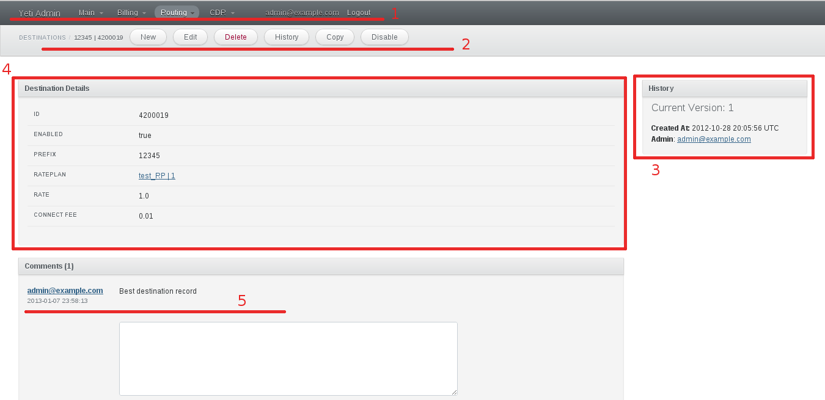

1 – панель навигации
2 – панель управления данными
New – Создает новую запись
Edit – редактирование текущей записи
Delete – удаление записи
History – история редактирования записи. В истории можно увидеть прошлые версии записи и информацию о том кто производил редактирование.
Copy – создать новую запись на базе существующей. Поля текущей записи копируются в новую.
Disable – переключение Enable флага
3 – Информация о текущей версии записи, дате изменения и пользователе который делал изменения.
4 – Детальная информация о записи.
5 – Комментарии. К каждой записи которой управляет веб интерфейс можно создавать комментарии простого описания конфигурации. Исключение составляют некоторые служебные данные, редактирование которых недопустимо, например CDR или Active Calls.

Объекты конфигурации

Dashboard
На главной панели отображается информация о состоянии репликации баз данных, состоянии очереди евентов к нодам коммутации трафика и очереди евентов биллинга.

Billing. Contractors

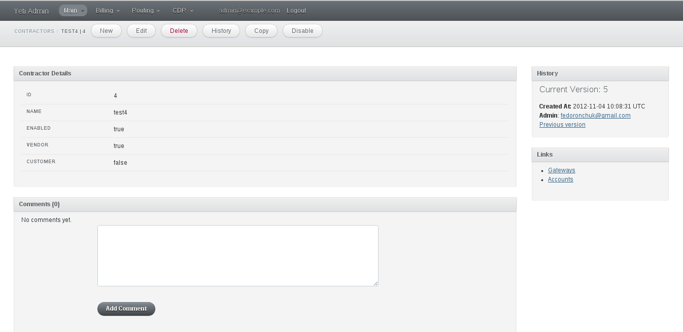

Контрактор – это партнер с которым происходит любое взаимодействие, для работы системы должен быть как минимум один контрактор с флагом customer=true и один с vendor=true.

ID – уникальный идентификатор, генерируется автоматически
Name – имя контрактора
Enabled – состояние
Vendor – контрактор является провайдером и может использоваться для терминации звонков
Customer – контрактор является клиентом и мы ожидаем звонки от него.

Один и тот же контрагент может быть одновременно и кастомером и вендором.

Billing. Accounts
Аккаунт — счет контрагента, для которого производится биллинг звонков и прием платежей. При этом если контрагент оригинирует звонки(то есть выступает в роли кастомере) то баланс на счету уменьшается. Если же контрагент выступает как поставщик, то баланс на счету растет. Таким образом баланс отображает текущую задолженность владельца системы, определенному контрагенту.
Каждый контрагент может иметь множество счетов, в случае когда необходимо рассчитывать часть его расходов отдельно и генерировать отдельные инвойсы. Контрагент должен иметь как минимум один аккаунт.
Name — уникальное имя аккаунта
Contractor — контрагент, которому принадлежит аккаунт
Balance - текущий баланс средств на аккаунте. Баланс аккаунта не может быть изменен простым редактированием. Для изменения баланса нужно создавать Платеж
Min balance — нижний порог средств на аккаунте. При достижении этого минимума. Трафик кастомера будет остановлен.
Max balance — верхний порог средств на аккаунте. При достижении этого максимума трафик к гейтвеям вендора будет остановлен.
Origination capacity — емкость трафика которы может быть оригинирован аккаунтом.
Termination capacity - емкость трафика который может буть терминирован через диалпиры, использующие этот аккаунт

Billing. Payments
Платежи предназначены для изменения баланса аккаунта. При создании платежа сохраняется описание, его точная дата и количество средств.
Account — Аккаунт на который был осуществлен платеж
Amount — сумма платежа
Notes — примечания
Created at — время создания платежа

Billing. Invoices
Инвойсы используются для взаиморасчетов с контрагентами. Генерация инвойса осуществляется путем обработки ранее сохраненных CDR записей.
Contractor — контрагент, к которому относится инвойс
Account - аккаунт по кот
Start date
End date
Amount
Vendor invoice
Cdrs
First CDR date
Last CDR date

Billing. Invoice templates
Шаблоны документов позволяют переопределять внешний вид генерируемых документов( инвойсов например) Шаблон представляет собой файл формата ODT. Файл содержит плейсхолдеры, которые при обработке заменяются на актуальные данные.

Equipment. Gateways
Enabled — Флаг определяющий активность гейтвея
Gateway group — Гейтвеи могут быть объединены в группы. В случае если гейтвей входит в группу, нужно выбрать ее из списка
Priority* - Приоритет гейтвея в группе. При терминации трафика на группу гейтвеев, трафик будет распределяться на гейтвеи внутри группы согласно приоритета.
Pop — Точка присутствия, в которой находится гейтвей
Contractor* - Владелец гейтвея
Allow origination — Флаг определяющий возможность гейтвея оригинировать звонки.
Allow termination— Флаг определяющий возможность гейтвея принимать звонки от YETI
Sst enabled — Флаг включающий использование SIP Session timers. Если флаг выключен то механизм SIP Session timers будет использован только в случае если его затребует удаленный гейтвей, иначе - YETI будет требовать использование этого механизма.
Capacity — емкость, которая может быть маршрутизирована на этот гейтвей если он является терминационным. В случае оригинации, параметр не используется.
Acd limit — Пороговое значение ACD. Если значение ACD для трафика проходящего через гейтвей опустится ниже порога, то диалпиры использующие гейтвей будут исключены из маршрутизации в случае если используется роутплан с контролем качества.
Asr limit - Пороговое значение ASR. Если значение ASR для трафика проходящего через гейтвей опустится ниже порога, то диалпиры использующие гейтвей будут исключены из маршрутизации в случае если используется роутплан с контролем качества.
Sensor — Сенсор, на который реплицировать трафик терминируемый или оригинируемый гейтвеем. Если сенсор не выбран, то репликация не выполняется
Sensor level — Режим репликации трафика. Возможные значения:
- Signaling+ RTP
- RTP
- Singnaling
Host — IP адрес или DNS имя удаленного гейтвея, на который YETI будет отсылать сигнальные сообщения SIP. Используется только в случае терминации.
Port — Порт удаленного гейтвея, на который YETI будет отсылать сигнальные сообщения SIP. Если порт не задан, то сначала выполняется попытка резолва SRV записи для DNS имени хоста, если попытка не успешна, то используется стандартный порт 5060. Таким образом для включения DNS SRV необходимо оставить поле порт пустым.
Resolve ruri — Если флаг включен и в поле Host задано DNS имя, то RURI Invite запроса к удаленному гейтвею будет вида user@1.1.1.1, где 1.1.1.1 — ip соответствующий DNS имени. Иначе — в качестве доменной части URI будет использоваться непосредственно DNS имя
Diversion policy — Политика обработки поля Diversion
Diversion rewrite rule
Diversion rewrite result
Src name rewrite rule
Src name rewrite result
Src rewrite rule
Src rewrite result
Dst rewrite rule
Dst rewrite result
Auth enabled
Auth user
Auth password
Auth from user
Auth from domain
Term use outbound proxy
Term force outbound proxy
Term outbound proxy
Term next hop for replies
Term next hop
Term disconnect policy
Term append headers req
Sdp alines filter type*
Sdp alines filter list
Ringing timeout — Таймаут между получением сообщений 18x и 200OK. В случае если сообщение 200OK не получено в течении этого таймаута, попытка маршрутизации прекращается, и генерируется CDR с соответствующим дисконнект кодом. В зависимости от конфигурации дисконнект полиси, может продолжаться рероутинг либо нет.
Relay options — Прозрачная передача In-dialog OPTIONS запросов между ногами звонка
Relay reinvite — Прозрачная передача In-dialog re-INVITE запросов между ногами звонка
Relay hold — Прозрачная передача In-dialog re-INVITE hold запросов между ногами звонка
Relay prack — Прозрачная передача In-dialog PRACK запросов между ногами звонка
Allow 1xx without to tag — включает нарушающее стандарты поведение, когда YETI успешно обрабатывает полученные от удаленного гейтвея сообщения 1xx не содержащие to-tag.
Sip timer b — значение SIP B timer определяет время в течении которого будет осуществляться ретрансмит SIP INVITE сообщений в случае если на них нет ответа. По истечению этого таймера попытка маршрутизции прекращается, генерируется CDR с соответствующим дисконнект кодом.В зависимости от конфигурации дисконнект полиси, может продолжаться рероутинг либо нет.
Dns srv failover timer — таймер определяющий через какое время переключаться на следующий DNS SRV адрес в случае если нет ответа на SIP INVITE сообщение. Значение этого таймера должно быть меньше значения Sip timer b иначе переключения на следующий адрес не произойдет.
Sdp c location — Положение C-line в SDP в сообщениях генерируемых YETI. Возможные значения:
- On media level
- On session level
- On session and media level
Codec group* - группа кодеков которая будет использована при работе с данным гейтвеем
Anonymize sdp — анонимизация SDP позволяет не передавать на другой лег звонка данные о владельце сесии в SDP
Proxy media — Флаг определяющий режим обработки RTP. Если включено — YETI будет проксировать RTP трафик, в таком режиме возможен транскодинг. Иначе — RTP не будет обрабатываться YETI и будет проходить напрямую от оригинационного гейтвея к терминационному.
Single codec in 200ok — Если включен данный флаг, то для этого гейтвея YETI будет отсылать в сообщениях 200OK только один кодек(не считая telephone-event), для гарантированного согласования верного кодека.
Transparent seqno — прозрачная передача RTP SEQ number
Transparent ssrc — прозрачная передача RTP SSRC
Force symmetric rtp — принудительное включени режима symmetric rtp. В этом режиме YETI изучит адрес, на который слать RTP не путем согласования SDP а из первого RTP/RTCP пакета пришедшего от гейтвея. Если флаг отключен, то режим symmetric rtp будет включен только при явном наличии NAT.
Symmetric rtp nonstop — Позволить не выключать symmetric rtp после получения первого пакета, а переключаться на новый адрес всякий раз когде YETI получит RTP от нового адреса.
Symmetric rtp ignore rtcp — Флаг позволяющий отключить влияние RTCP пакетов на изучение адреса.
Force dtmf relay — Включение режима прямой пересылки DTMF, без обработки DTMF средствами YETI
Dtmf send mode* - Режим в котором YETI будет слать DTMF сообщения к гейтвею. Возможные варианты:
- Disable sending
- RFC 2833
- SIP INFO application/dtmf-relay
- SIP INFO application/dtmf
Dtmf receive mode* - Типы DTFM сообщений которые будут приниматься от гейтвея. Если приходит сообщение иного типа, оно не обрабатывается и не будет передано на другую ногу звонка. Возможные варианты:
- RFC 2833
- SIP INFO application/dtmf-relay OR application/dtmf
- RFC 2833 OR SIP INFO
Rtp ping — Если флаг включен, то сразу после согласования параметров RTP потока в SDP, YETI будет отсылать пустой RTP пакет к гейтвею, чтобы удаленный гейтвей мог успешно изучить адрес через механизм symmetric rtp. Так же такое поведение помогает преодолеть NAT.
Rtp timeout — Если YETI не получает RTP пакетов в течении заданного интервала, то звонок разрывается и генерируется CDR с соответствующим дисконнект кодом.
Filter noaudio streams — Не отправлять к гейтвею SIP SDP содержащие несколько потоков. Потоки не являющиеся audio будут вырезаны из SDP. Такое поведение нарушает стандарты, однако позволяет работать оборудованием которое некорректно обрабатывает несколько потоков в SDP.
Rtp relay timestamp aligning — Режим нормализации RTP пакетов, когда в полученных пакетах выравнивается timestamp.
Rtp force relay cn — При включенном флаге YETI будет передавать и принимать пакеты Comfort noise, даже в том случае если они не согласованы с гейтвеем в SDP

Equipment. Gateway groups
Гейтвей группа позволяет использовать несколько гейтвеев для терминации трафика к одному и тому же вендору, если эти гейтвеи производят биллинг одним способом.
Name* - имя группы гейтвеев
Vendor* - владелец группы гейтвеев
Prefer same pop — если флаг установлен, то при маршрутизации звонка приоритет будет отдаваться тем гейтвеям в группе, которые находятся в той же точке присутствия которая и обрабатывает пришедший трафик

Equipment. Disconnect policies
Дисконнект полиси позволяет настроить модификации Disconnect reason SIP для каждого гейтвея в отдельности.

Equipment. Registrations
YETI позволяет отсылать SIP регистрации на удаленное оборудование клиента или поставщика.
Enabled — флаг определяющий активность записи
Pop — Точка присутствия, ноды которой будут отсылать SIP REGISTER
Node — нода которая будет отсылать SIP REGISTER
Domain* - uri domain в SIP REGISTER сообщении
Username* - uri user в SIP REGISTER сообщении
Display username - uri display name в SIP REGISTER сообщении
Auth user — Имя пользователя для авторизации
Auth password — пароль авторизации
Proxy — прокси через который выполнять отсылку регистрации
Contact
Expire
Force expire

Equipment. Codec groups
Name — Имя кодек группы
При создании кодек группы необходимо добавить в неё кодеки, при добавлении необходимо указать следующие параметры:
Codec* - Название кодека. Все поддерживаемые системой кодеки представлены в выпадающем списке
Priority — приоритет кодека в SDP. Чем выше значение приоритета, тем выше будет положение кодека в SDP. Все кодеки в одной кодек группе должны иметь различные значения priority
Dynamic payload type — Если необходимо использовать не стандартный payload type то значение можно указать в этом поле.
Format parameters — Если необходимо использовать нестандартное значение fmt param, то значение можно задать в этом поле

Routing. Customer auths
Запись авторизации. При поступлении входящего инвайта от удаленного гейтвея, YETI пытается авторизовать его( то есть определить правила дальнейшей обработки). Авторизации выполняется путем сравнения

Routing. Destionations

Routing. Rateplans
Рейтплан определяет цены трафика для кастомера, рейтплан состоит из набора Destionations которые определяют цены для каждого направления

Routing. Routing groups
Роутинг группа позволяет сгруппировать маршруты для терминации трафика для упрощения управления ими.

Routing. Routing plans
Роутинг план определяет список роутгрупп, маршруты которых могут использоваться для терминации трафика. Кроме того роутингплан содержит конфигурацию способа сортировки маршрутов при их поиске.
Name*
Sorting
- LCR, No ACD&ASR control
- Prio,LCR, ACD&ASR control
- LCR,Prio, ACD&ASR control
- LCRD, Prio, ACD&ASR control
Rate delta max
Routing groups

Routing.Blacklists

Routing.Blacklist items

CDR. Tables

CDR. Archive

CDR. History

Reports. Custom CDR report

Reports. Interval CDR report

RT Data. Active calls

RT Data. Outgoing registrations

Logs. Audit log

Logs. Logic

Logs. Events

System. Admin users
В этом разделе можно настроить аутентификацию пользователей которые смогут управлять работой системы. На данный помент есть два уровня привилегий – Admin и Superadmin. Различие только в том что Superadmin может так же добавлять других пользователей в систему. Пользователь admin@example.com является Superadmin изначально.
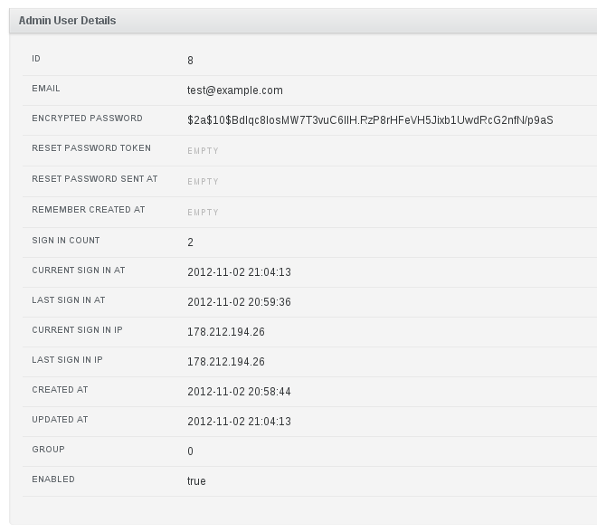
ID – уникальный идентификатор, генерируется автоматически при добавлении пользователя
Email – адрес email, используемый в качестве логина
Encrypted password – необратимый хеш пароля пользователя
Sign in count – счетчик успешных логинов пользователя в систему
Current sign in IP – текущий IP адрес пользователя, если он залогинен в систему
Last sign in IP - IP адрес, с которого был произведен последний логин.
Created at – дата создания пользователя
Updated at – дата последнего обновления записи о пользователе
Enabled – флаг указывающий что пользователь активен. При выключении доступ к веб интерфейсу будет заблокирован для этого пользователя.

В текущей реализации интерфейса нет возможности удаления пользователей. Возможна только блокировка пользователя путем выключения флага Enabled

System. Sensors
Система поддерживает логгирование сигнального и медиа трафика в режиме реального времени. Эта функциональность может использоваться для реализации СОРМ/Lawful intercetion.
Для включения функциональности добавьте конфигурацию сенсора(или нескольких) в таблицу.
На данный момент поддерживается два режима инкапсуляции для сенсоров:
- IP-IP туннель. В этом режиме оригинальные IP пакеты инкапсулируются в дополнительный заголовок туннеля IP-IP. Этот режим позволяет маршрутизировать логгируемый трафик, что особенно удобно когда сенсор не доступен в одном броадкаст домене.
- IP over Ethernet. В этом режиме оригинальный IP пакет инкаспулируется в Ethernet фрейм. MAC адрес назначения задается в конфигурации сенсора. Этот режим следует использовать если сенсор находится в одном L2 домене с сервером коммутации трафика.
- HEPv3(в разработке). http://sipcapture.org/ Протокол совместивый с Homer capture server

После этого в настройках гейтвея можно выбрать сенсор и уровень логгирования. Трафик ног А и Б логгируется отдельно, потому для логгирования обоих ног, необходимо настройка сенсора как на оригинационном гейвее, так и на терминационном.

Быстрая настройка

- добавить contractor в Main->Contractors (одного кастомера и одного вендора)
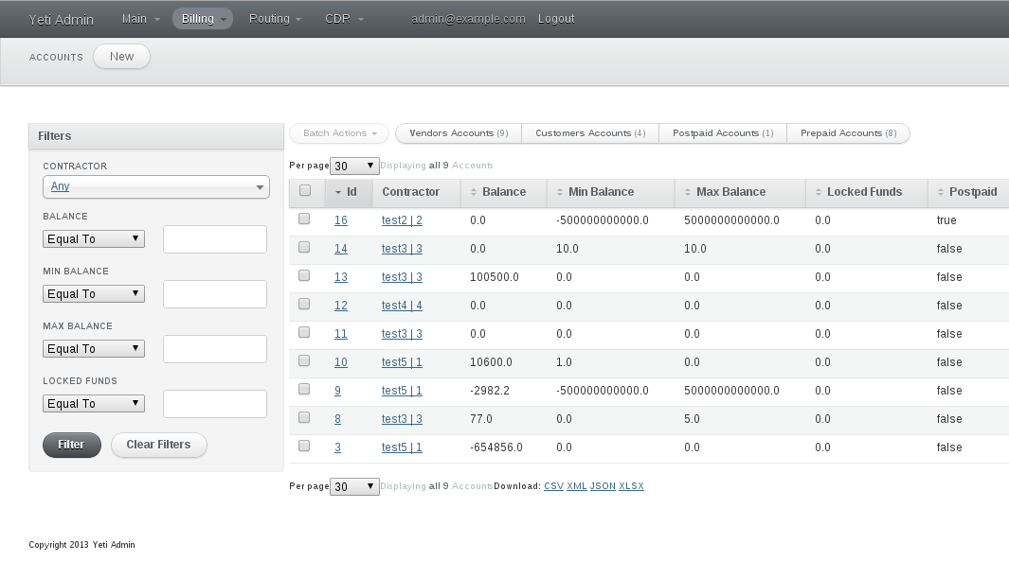
- добавить account для каждого из contractor в Billing->Accounts

- Добавить оригинационный и терминационный гейтвеи в Routing->Gateways
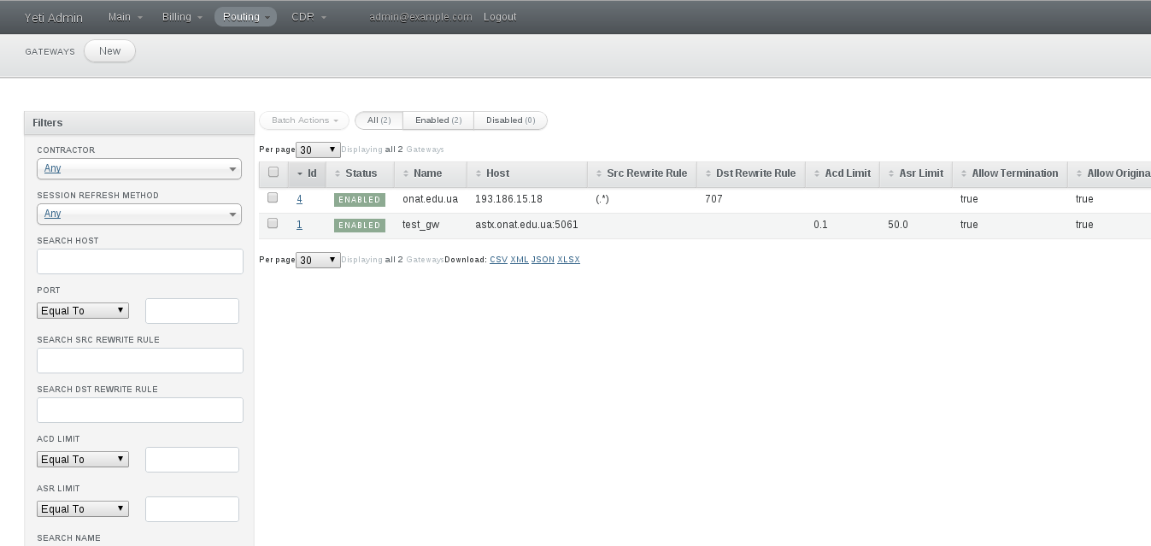
- Добавить роут группу в Routing->Routing groups
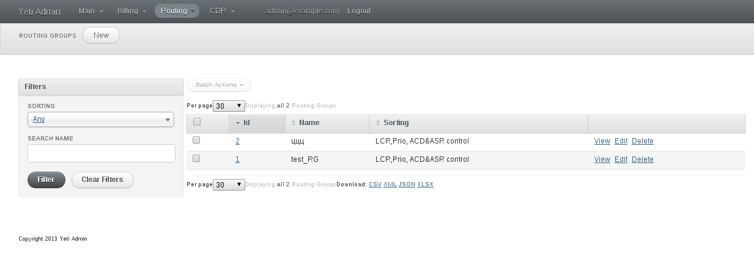
- Добавить рейтплан в Routing->Rateplans
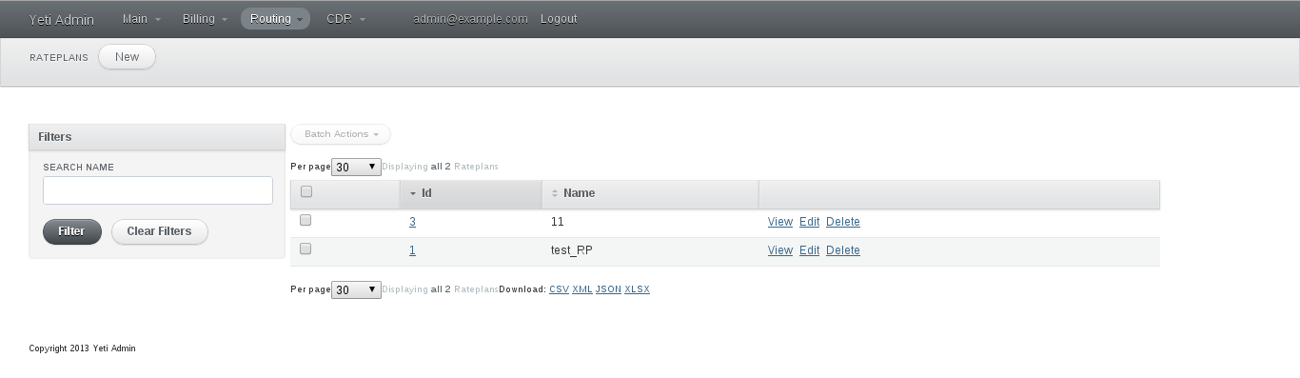
- добавить авторизационную запись (customer auth) в Routing->Customer auth
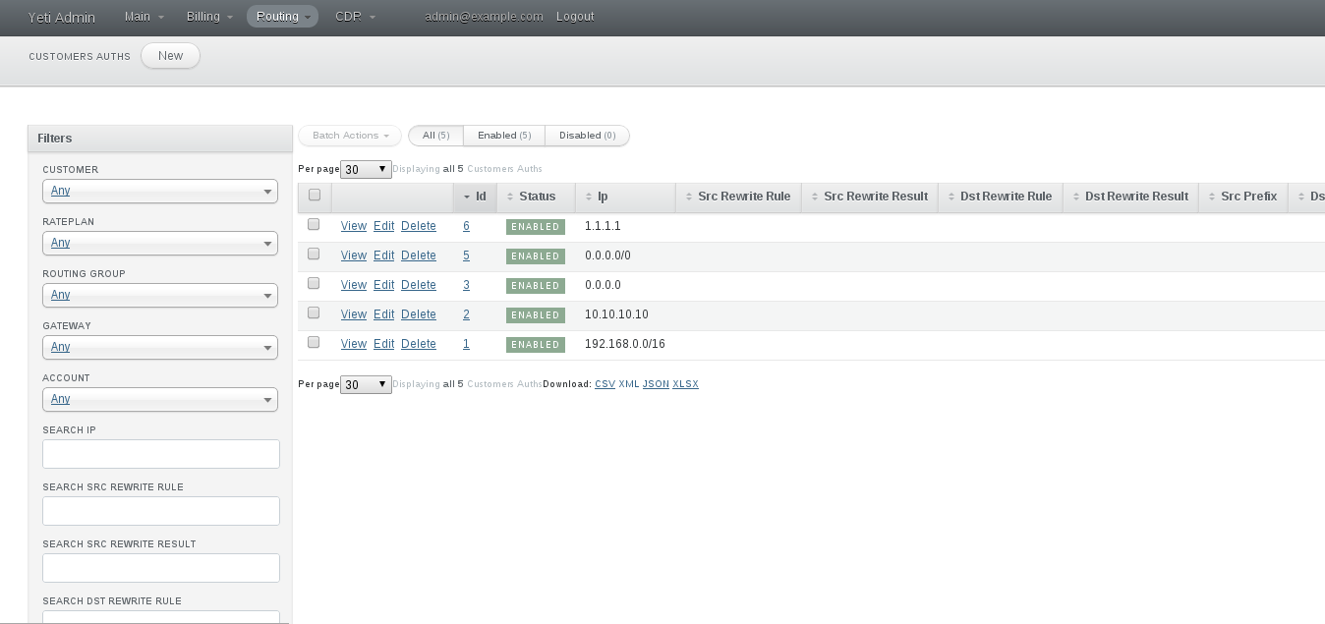
- Добавить направления в таблицу destinations(routing->destinations). Направления должны принадлежать ранее созданой роутгруппе
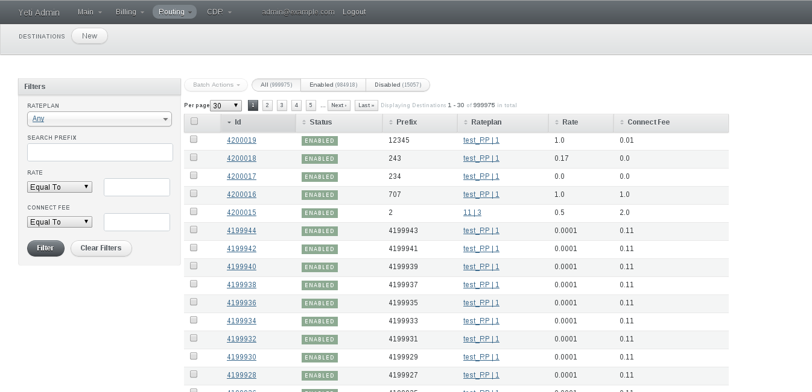
- Добавить диалпиры в (routing ->dialpeers)
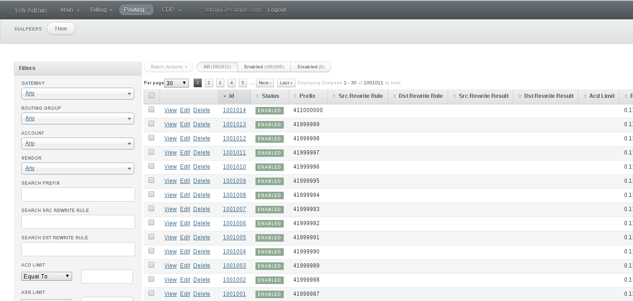

Командный интерфейс системы

Инсталляция
Установите пакет yeti-cmd. Рекомендуется устанавливать командный интерфейс на тот же сервер что и веб интерфейс.
После установки пакета укажите укажите в файле конфигурации /etc/yeticmd.yml следующие параметры

node_uri: http://127.0.0.1:6666/api/rest/system/node
ssh_keys_uri: http://127.0.0.1:6666/api/rest/system/node

Добавьте репозиторий deb http://http.debian.net/debian wheezy-backports main и обновите пакет ssh
aptitude -t wheezy-backports install openssh-server

После этого добавьте в /etc/ssh/sshd_config следующие строки:

AuthorizedKeysCommand /usr/sbin/yeticmd-authentificator
AuthorizedKeysCommandUser console
PermitUserEnvironment yes

Для подключения к командному интерфейсу воспользуйтесь ssh клиентом:
ssh console@<IP-of-Server>
по умолчанию будет использоваться авторизация по ключам, добавить пользовательский ключ можно воспользовавшись веб интерфейсом.(КАК??)

Команды сервера коммутации
Команды сервера коммутации делятся на три класса show, request, set
show — предназначены для просмотра текущего состояния системы
request — Запросы однократных действий, таких как перезагрузка конфигураций или сброс логов на диск.
set — изменения параметров системы, которые будут действовать длительное время

show calls — отображает список активных звонков со всеми параметрами каждого звонка
show calls count — отображает количество активных звонков
show calls <LOCAL-TAG> - отображает параметры активного звонка с заданным значением local_tag. Если звонок не найдет, возвращается ошибка 404.
show calls filtered <field1> <field2> … - отображает список активных звонков только с теми параметрами, которые перечисленны как аргументы команды
show configuration — конфигурация системы
show interfaces — IP интерфейсы которые использует система.
show media streams — Список активных RTP потоков и их параметры.
show registrations — Список активных исходящих регистраций
show registrations count — Количество активных исходящих регистраций
show resource types — Типы ресурсов которые могут лимитироваться
show resource state used — Использованные ресурсы
show resource state <type>/all <id>/all — Отображение состояния ресурсов
show router cache
show router cdrwriter opened-files — список открытых для записи CDR файлов.
show stats — Статистика системы
show system alarms — Список контролируемых аварийных ситуаций и их состояние.
show system log-level — Конфигурация логгирования
show system session-limit — Лимит сессий.
show system status — Отображает состояние системы
show sensors - Отображает действующую конфигурацию сенсоров.
show version
request call disconnect <LOCAL-TAG>
request media payloads
request media payloads benchmark
request registrations reload
request registrations renew <ID>
request resolver clear
request resolver get <name>
request resource invalidate
request router cache clear
request router cdrwriter close-files
request router codec-groups reload
request router reload !!!
request router resources reload
request router translations reload
request stats clear
request system log di_log dump <path>
request system shutdown
request system shutdown cancel
request system shutdown graceful
request system shutdown immediate
request sensors reload — Загружает конфигурацию сенсоров из базы данных и применяет её.
set system log-level di_log <log_level>
set system log-level syslog <log_level>

Приложения

Приложение 1. Правила трансляции номеров

Version 1.6.3-150
Возможность настройки для каждого гейтвея способа передачи и прием DTMF.
Version 1.6.3-151
Cdr: add additional timestamps and early_media_pesent flag
AmRtpStream: relay only if relay_stream has the same active payload
yeti: disconnect on sdp reply processing errors
fix wrappers above sdp_filter InternalExceptions

